Frankreich- Seminarreise nach Chartres und an die Atlantikküste
Thema: Die Verwandlung - Geist durchdringt die Materie / St.Germain
28.05. – 05.06.2016
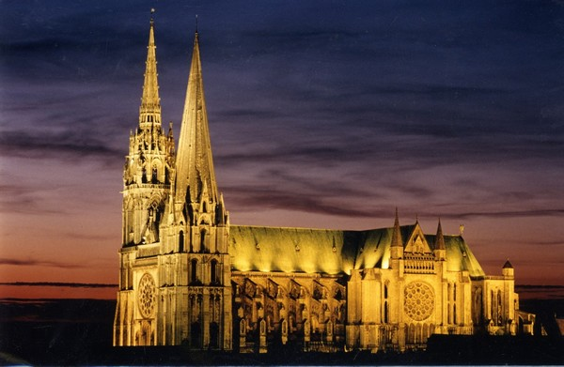
Neben den ägyptischen und südamerikanischen Pyramiden und Stonehenge ist die Katedrale Chartres eine der wichtigsten heiligen Stätten dieser Erde. An allen heiligen Orten gibt es besondere elektromagnetische Felder, aber auch Zeitverwerfungen, die dazu geeignet sind, Menschen in eine höhere Bewußtseinsdimension emporzuheben. Die Lage der Orte ist nicht zufällig, sondern wie von einem höheren Bewußtsein geplant und geometrisch angeordnet.

In der Katedrale werden wir durch verschiedene Räume des Lichtes wandeln, die wir auch mit unseren Seelenräumen in Beziehung setzen können. Die herrlichen lichtdurchfluteten Glasfenster, welche wie Edelsteine wirken und aus sich heraus zu strahlen scheinen, wirken in tiefem, Blau, Rot und Grün, um die geistige Welt über die Farben zu uns sprechen zu lassen. Die leuchtenden Fenster sind ein Werk der Alchemie. Chartres ist eine Stätte der Wandlung mit besonderer Magie und kosmischer Weisheit. Die Schule in Chartres und deren Weisheitslehrer haben sich damit beschäftigt, wie der Mensch zur Heilung und in die Ganzheit geführt werden kann.
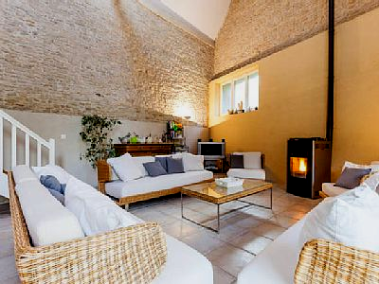
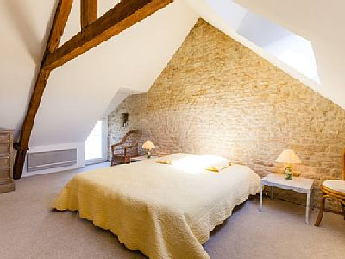
Seminarinhalt:" So seid gegrüßt auf dem Pfad des Lichtes, meine Lieben. So werde ich St. Germain euch durch diese gnadenvolle Reise in meiner "alten Heimat" führen. Chartres wird für euch ein Ort der Heilung sein. Denn die fließenden, weiblichen Kräfte führen euch an eure verletzten Wurzeln und verankern euch neu in der Welt. Dieser heilige Ort öffnet Pforten eures Inneren und verbindet euch auf eine sehr kraftvolle Weise mit der euch innewohnenden Göttlichkeit. An der Atlantikküste kommt ihr mit der wilden Energie in euch in Kontakt, welche lange Zeit gebunden war. Laßt euch überraschen, welch unbändige Kraft in jedem von euch steckt. Sie wartet darauf, entfesselt zu werden. Chatres, die zauberhafte Natur und das von mir geleitete Seminar verbinden Geist und Materie auf einzigartige Weise miteinander, so daß ihr in neuem Licht erstrahlt." Reisegepäck: Humor und Abenteuerlust.
Wir beginnen das Seminar in Chartres am 28.05. um 10.30h. Unser Reisebegleiter Christophe Marie Rogez, der fließend Deutsch spricht, wird uns in zwei Tagen die Magie von Chartres näher bringen.
Am 29.05. werden wir gegen Nachmittag in die Normandie fahren. Das weitere Seminar am Atlantik findet an 4 Tagen jeweils 3-4 Stunden statt.
Seminarleitung: Carmen und Suher Chammah

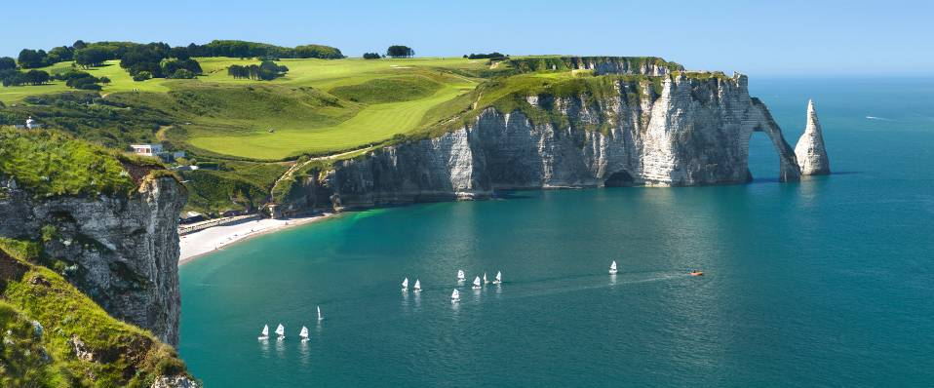

Wir wohnen in einem Landhaus am Meer, in Langrune sur Mer, einem der schönsten Strände der Cote de Nacre. So können wir die wunderschöne Landschaft an der wilden Atlantikküste genießen.

Wann: Sa. den 28.05. bis 05.06.2016; Seminargebühr und Unterkunft in der Normandie: 590 € plus Reisebegleiter und Unterkunft in Chartres(Verpflegung ist nicht enthalten)
Anmeldeformular bis zum 20.03.2016 bitte ausgefüllt zurücksenden..
Wo: Chartres & Normandie / Frankreich

Anmeldeformular

Hiermit melde ich mich für die Seminarreise nach Chartres & Normandie 2016 an:

Vor- und Nachname: ___________________________________________________________

Strasse:__________________________________________PLZ,Ort:______________________________________

Kontoverbindung:
Bankverbindung: Sparkasse Landsberg Diessen, Suher Chammah, KTO 8132672, BLZ 70052060;
IBAN: DE41 7005 2060 0008 132672; BIC: BYLADEM1LLD
Die Teilnehmerzahl ist begrenzt und die Plätze werden nach der Reihenfolge der Zahlungseingänge vergeben. Bitte überweist bis zum 20.03.2016 die Hälfte der Seminargebühr. Der Rest ist bis zum 20.04.2016 fällig.

Haftungsausschluss: Jede/r Teilnehmer/in ist für sich selbst und sein Handeln verantwortlich. Für Schäden an Eigentum und Gesundheit wird seitens der Seminarleitung und des Veranstalters keine Haftung übernommen.
Die Anmeldung ist erst verbindlich, wenn der Scheck bzw. die Überweisung bei uns eingegangen ist. Bei Abmeldung bis 6 Wochen vor Seminarbeginn wird die Gebühr unter Abzug von 30 % zurückerstattet. Danach ist der volle Betrag fällig, falls du oder wir keinen Ersatzteilnehmer finden. Bei Nichterscheinen oder vorzeitigen Verlassen ist die volle Gebühr fällig. Fällt die Veranstaltung aus Gründen aus, die wir zu vertreten haben, werden geleistete Zahlungen in voller Höhe zurückerstattet.

Unterschrift / Datum:__________________________________________

